INSTITUCIÓN EDUCATIVA MADRE LAURA

HACIA LA TRANSFORMACION CON AMOR
NIT 8060035965- DANE 113001002413

GUIA DE APRENDIZAJE 01 AREA EDUCACIÓN FÍSICA

DOCENTE: ALEXANDER PARDO MEJIA

Periodo: PRIMERO
Semana: 05
Fecha de envío: FEBRERO 22 /2021
Fecha de revisión: MARZO/8 Y 9/2021
Grado: UNDECIMO

Tema: Actividades que fomenten la reflexión sobre la diferencia entre recreación y juego.

Objetivo: Identificar las características del juego y de la recreación.

Competencia: Reconozco la importancia del juego y la recreación como eje transformador de individuos y sociedades

Propósito de aprendizaje: recordar cuales son los juegos y actividades recreativas tradicionales como fuente del sano esparcimiento familiar.

INTRODUCCIÓN
Metodología: lee cuidadosamente el texto, observa los videos de los siguientes enlaces https://www.youtube.com/watch?v=L4d-wdFJFq8 , https://www.youtube.com/watch?v=6J4Nvvj6wzQ , https://www.youtube.com/watch?v=QuomKHHNVGc , https://www.youtube.com/watch?v=WisnT3PpICc

Responde las preguntas, realiza la actividad propuesta y prepárate para la socialización en las clases virtuales de la plataforma zoom.

Las evidencias del trabajo realizado y del aprendizaje obtenido deben ser enviadas al grupo de WhatsApp correspondiente a tu curso.

INDAGACIÓN

¿Qué diferencia hay entre juego y recreación?

¿Cuáles juegos o actividades recreativas conoces?

CONCEPTUALIZACIÓN

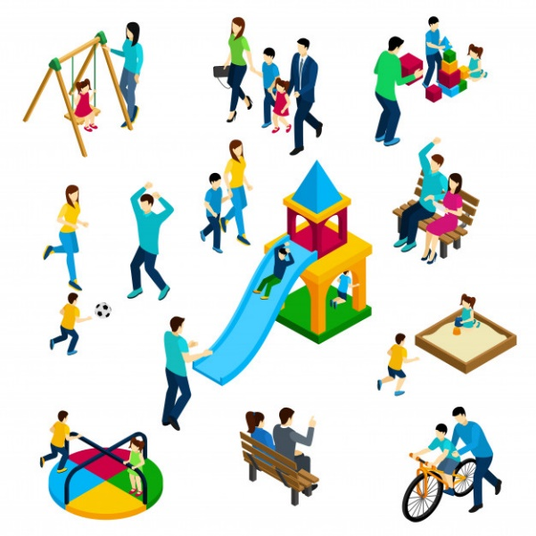
Qué es Recreación:
Como recreación se denomina la actividad destinada al aprovechamiento del tiempo libre para el esparcimiento físico y mental. Asimismo, la palabra recreación puede referirse a la acción de revivir o reproducir una obra o un acontecimiento histórico. La palabra, como tal, proviene del latín recreatĭo, recreatiōnis, que significa ‘acción y efecto de recrear o recrearse’.
El concepto de recreación, entendido como actividad de distracción, implica la participación activa, tanto a nivel físico como mental, del individuo. En este sentido, la recreación se opone al ocio, que es más bien una forma pasiva de distracción, más relacionada con la distensión y la relajación del cuerpo y la mente.
La recreación es fundamental para la salud física y mental. Por esta razón, es aconsejable practicar actividades recreativas de vez en cuando que nos proporcionen la posibilidad de despejar la mente y dedicar nuestro tiempo libre a cosas que disfrutemos realmente. En este sentido, la recreación sirve para para romper con la rutina y las obligaciones cotidianas, y así aliviar el estrés acumulado.
Las actividades de recreación que practiquemos pueden estar relacionadas con deportes o hobbies. Como tal, la práctica frecuente actividades recreativas nos brinda momentos gratos y sentimientos de bienestar y satisfacción.
Por otro lado, la recreación también puede estar relacionada con la acción de recrear o reproducir cosas. Por ejemplo, podemos hacer la recreación de una batalla histórica para recordar más vivamente la significación de ese acontecimiento.
Una recreación también puede aludir a la adaptación de obras fílmicas o televisivas del pasado, lo cual, en el lenguaje audiovisual, también se denomina remake.
Asimismo, la recreación física de un espacio o de un evento o fenómeno puede realizarse mediante una computadora empleando programas de simulación que permiten recrear realidades con el uso de animación virtual.

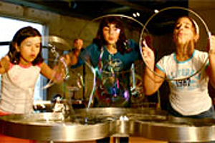
Recreación en Educación Física
La disciplina de la Educación física, impartida durante la etapa escolar, tiene la finalidad de instruir a los niños y jóvenes sobre las formas saludables de emplear el tiempo libre para la recreación. En este sentido, los enseña a ejercitarse y a practicar actividades recreativas, como los deportes, donde es imprescindible el movimiento corporal.

Concepto de juego y su función
El juego es una actividad, generalmente relacionada con los niños, que se utiliza para la diversión y el disfrute de sus participantes y en muchas ocasiones, incluso como herramienta educativa.

El juego se considera una actividad inherente al ser humano. Todos nosotros hemos aprendido a relacionarnos con nuestro ámbito familiar, material, social y cultural a través del juego. Se trata de un concepto muy rico, amplio, versátil y ambivalente ya que implica una difícil categorización.
Se puede afirmar que el juego, como cualquier realidad sociocultural, es imposible de definir en términos absolutos, y por ello las definiciones describen algunas de sus características. Algunas lo definen en relación a una forma de diversión, otros como forma de competencia, otras como una acción libre y espontánea de los niños.
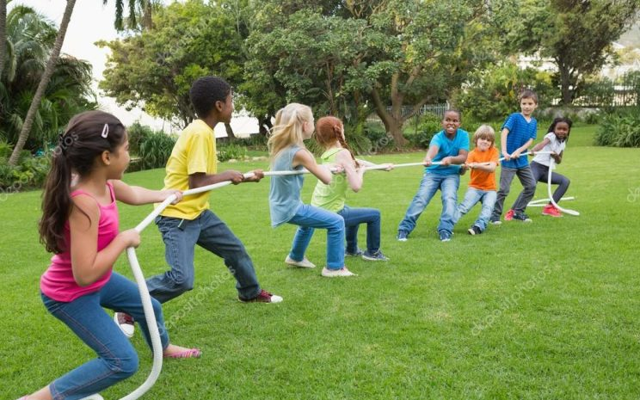
De ahí que se considere al juego como un término polisémico, es decir, con varios significados, dependiendo del enfoque con que se le describa.
Sin embargo, pueden extraerse características comunes, las que nos pueden dar un marco general del concepto. Algunas de las más representativas son:
-El juego es una actividad libre: es una acción voluntaria. Nadie está obligado a jugar.
-Tiene un carácter incierto. Al ser una actividad creativa, espontánea y original, el resultado final del juego fluctúa constantemente, lo que motiva la presencia de una agradable incertidumbre que es parte de su atractivo.
-Es una manifestación que tiene finalidad en sí misma, es gratuita, desinteresada e intrascendente. Esta característica va a ser muy importante en el juego infantil ya que no posibilita ningún fracaso.
-El juego se desarrolla en un mundo ficticio, con un continuo mensaje simbólico.
-Es una actividad convencional y de consenso, ya que todo juego es el resultado de un acuerdo social establecido por los jugadores, quienes diseñan el juego y determinan su orden interno, sus límites y sus reglas.

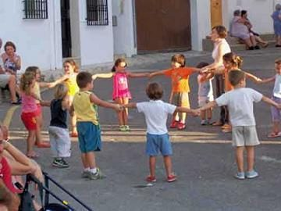
Funciones del juego
El juego tiene carácter universal, es decir, que las personas de todas las culturas han jugado siempre. Muchos juegos se repiten en la mayoría de las sociedades. Es más, el juego no se ve solamente en la sociedad, también está presente en el mundo animal, por ejemplo, cuando cachorros de ciertas especies practican el juego entre sus pares.
Esto se debe a que muchas formas de juegos preparan al hombre y a algunos animales para la vida adulta. Algunos son importantes para la supervivencia de la especie, por lo que se pueden considerar como juegos de tipo educativo.
En el juego humano está presente la función simbólica ya que interviene en ellos la capacidad de usar símbolos y signos para crear contextos, anticipar situaciones y planificar las acciones venideras o interpretar la realidad.
El juego favorece el proceso de enculturación e identidad con la comunidad en que se vive. De ahí que se considere un medio ideal para la socialización del niño, por la inculcación de valores y normas propias de su medio.
Según la Organización de las Naciones Unidas, la ONU, en la declaración de los derechos del niño, el juego es un derecho. Es por esto que las autoridades públicas y la sociedad en su totalidad deberían velar por que se cumpla. El juego no solo es una forma de diversión sino también una de las mejores formas de aprendizaje.

APLICACIÓN
- Utiliza toda tu imaginación, creatividad y/o tus habilidades aprendidas en clase de informática o artística, elabora un mapa conceptual o mental con toda la información obtenida en los videos de enlace y en el texto.

- Elabora un texto de una página donde expliques bajo tu punto de vista cuales son los cambios que ha sufrido la forma de recrearse y jugar de los jóvenes de la actualidad con la de sus padres o abuelos.

- Con la ayuda de tus familiares realiza un video donde muestres algún tipo de juego o actividad recreativa de las que se denominan tradicionales, explica en el video en que consiste la actividad o juego y muestra cómo se realiza.

Nota:
- para la actividad del mapa conceptual observa los videos propuestas en los siguientes enlaces, donde te muestran la definición de mapa conceptual y mapa mental y algunas técnicas para su elaboración, adapta esta información a las herramientas y materiales que tengas a disposición.

- Para los conectores, imágenes o líneas de enlaces puedes (a modo de sugerencia) utilizar recortes de periódico o revistas o cualquier elemento que te permita hacer la actividad de forma entretenida.

- Una vez realizado el mapa envía una foto al grupo de WhatsApp de tu curso junto con el desarrollo de las preguntas del siguiente punto.

https://www.youtube.com/watch?v=-_jMUBI8dGU , https://www.youtube.com/watch?v=CZHMq3UvSwc , https://www.youtube.com/watch?v=r4BTt5CgrZA , https://www.youtube.com/watch?v=DCZMESc1UEs

EJEMPLO DE UAN ESTRUCTURA DE UN MAPA CONCEPTUAL

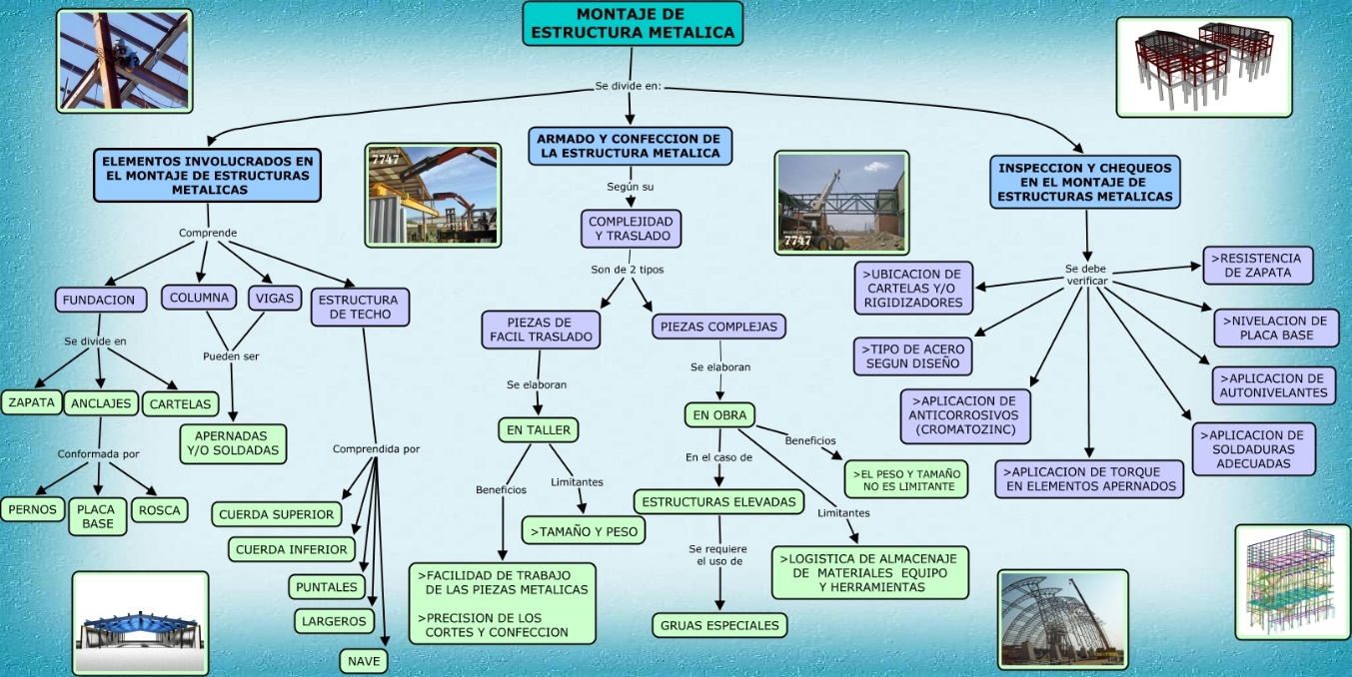

PRACTICO LO QUE APRENDI

¿Qué aspectos importantes puedo destacar en el texto?

¿Cuáles consideras tú que son los retos más grandes que tiene la práctica de los deportes de conjunto en el contexto social actual? Justifica tu respuesta.

ESTRATEGIA DE EVALUACIÓN

- Identifico claramente el concepto de recreación y juego.

- Expreso opiniones fundamentadas de cómo se debe concebir la práctica deportiva hacia futuro.

AUTOEVALUACIÓN:

Contesta las siguientes preguntas de forma sincera y clara justificando cada respuesta
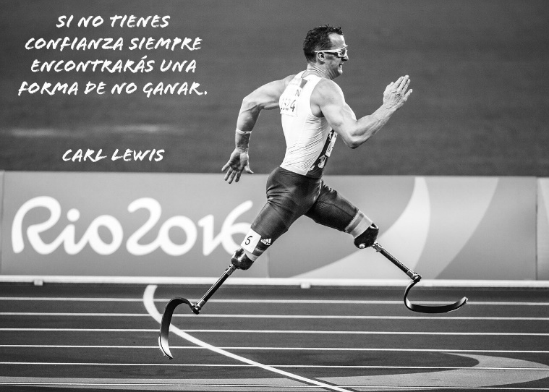
- ¿La guía me ayudo a comprender que es un plan de entrenamiento y sus principales reglas y fundamentos?

- ¿las herramientas, temas y conceptos utilizados en esta guía me sirven en otras asignaturas?

MARQUE CON X DE ACUERDO A TU TRABAJO EN CASA | LOGRADO | LOGRADO CON AYUDA | DEBO ESFORZAME MÁS
COMPRENDÍ LAS ORIENTACIÓN DE MI PROFESOR
DESARROLLE LA ACTIVIDAD EN FAMILIA
TUVE ATENTO DURANTE EL DESARROLLO DE LA GUIA

